**Министерство образования и науки Российской Федерации**

**ФЕДЕРАЛЬНОЕ ГОСУДАРСТВЕННОЕ АВТОНОМНОЕ ОБРАЗОВАТЕЛЬНОЕ УЧРЕЖДЕНИЕ ВЫСШЕГО ОБРАЗОВАНИЯ**

**САНКТ-ПЕТЕРБУРГСКИЙ НАЦИОНАЛЬНЫЙ ИССЛЕДОВАТЕЛЬСКИЙ УНИВЕРСИТЕТ ИТМО**

**ЛАБОРАТОРНАЯ РАБОТА № 2**

**по курсу «Электрические машины»**

**ИССЛЕДОВАНИЕ ЭЛЕКТРОПРИВОДА С ДПТ НЕЗАВИСИМОГО ВОЗБУЖДЕНИЯ**

Вариант № 4

Авторы работы: Кирбаба Д.Д.

Группа: R3438

Преподаватель: Маматов А.Г.

Санкт-Петербург

2023

СОДЕРЖАНИЕ

1. Цель работы 3

2. Данные для расчета 3

3. Ход работы 3

1. Исследование статических характеристик электропривода с ДПТ НВ 3

Семейство механических характеристик при регулировании напряжения питания 4

Семейство регулировочных характеристик при регулировании напряжения питания 5

Семейство механических характеристик при регулировании магнитного потока 6

Семейство регулировочных характеристик при изменении потокосцепления 7

Семейство механических характеристик при регулировании сопротивления якоря 8

Семейство регулировочных характеристик при изменении сопротивления якоря 9

2. Исследование динамических характеристик электропривода с ДПТ НВ 9

Расчет передаточной функции от напряжения якоря к скорости вращения двигателя 9

Аналитическое выражение для корней характеристического уравнения 10

Передаточная функция от напряжения якоря к току двигателя 10

Передаточная функция от момента нагрузки к скорости вращения двигателя 11

Передаточная функция от момента нагрузки к току двигателя 11

Моделирование ДПТ НВ 11

Графики скорости момента и момента двигателя при скачке управляющего воздействия (напряжения) и при скачке момента нагрузки 12

3. Синтезирование одноконтурной системы регулирования скорости ДПТ НВ 16

4. Выводы 20

# Цель работы

Исследование электропривода с ДПТ независимого возбуждения.

# Данные для расчета

|  |  |  |  |  |  |
| --- | --- | --- | --- | --- | --- |
|  |  |  |  |  |  |
|  |  |  |  |  |  |

– номинальное потокосцепление,

– активное сопротивление обмотки якоря,

– индуктивность обмотки якоря,

– номинальное напряжение,

– номинальный момент,

– момент инерции вала.

# Ход работы

## Исследование статических характеристик электропривода с ДПТ НВ

Механическая характеристика:

### Семейство механических характеристик при регулировании напряжения питания

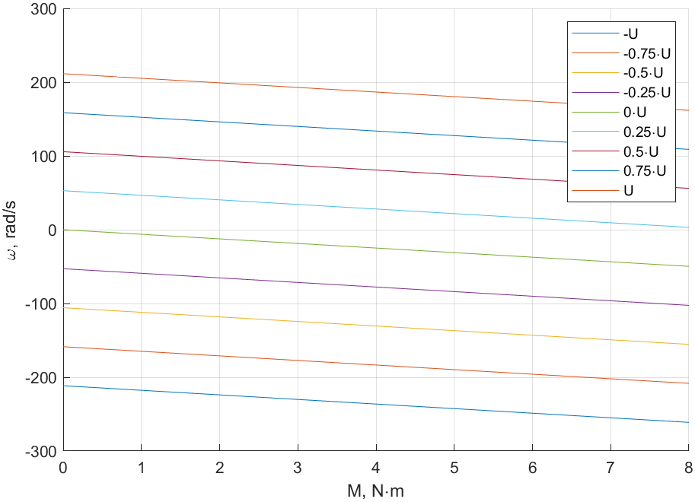

Рисунок . Механические характеристики при регулировании напряжения питания.

### Семейство регулировочных характеристик при регулировании напряжения питания

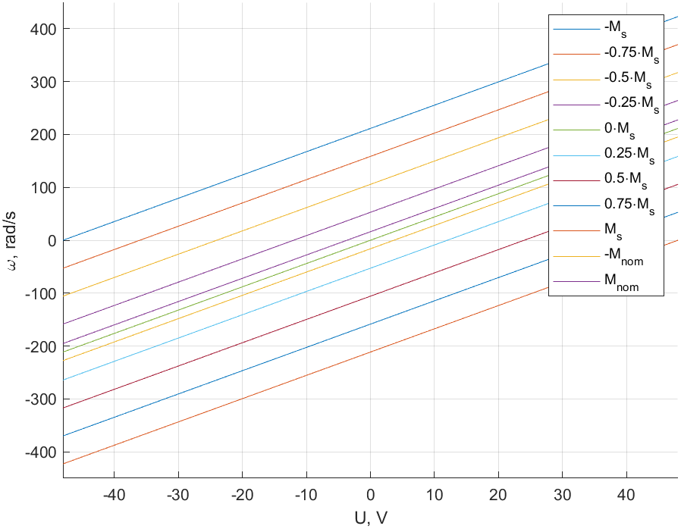

Рисунок . Регулировочные характеристики при регулировании напряжения питания.

### Семейство механических характеристик при регулировании магнитного потока

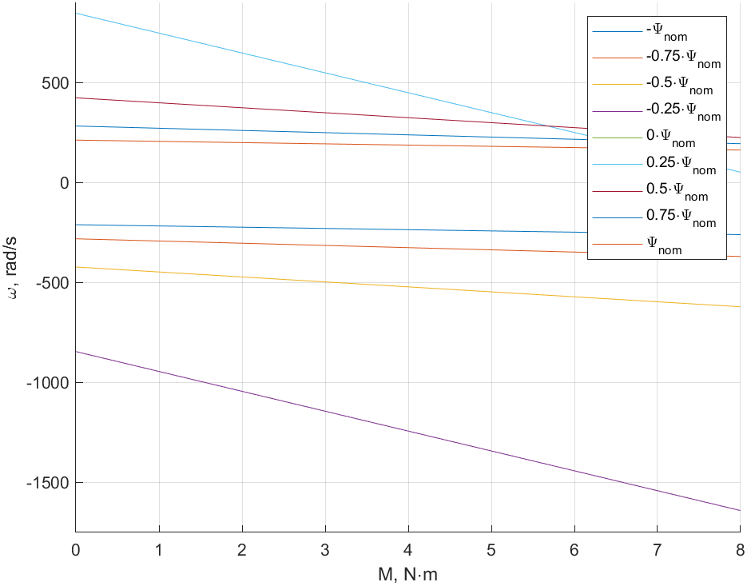

Рисунок . Механические характеристики при регулировании магнитного потока.

### Семейство регулировочных характеристик при изменении потокосцепления

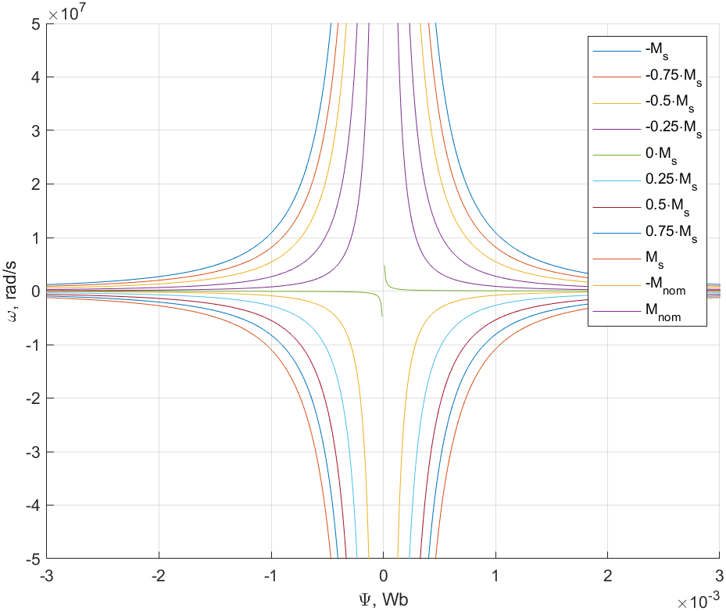

Рисунок . Регулировочные характеристики при изменении потокосцепления.

### Семейство механических характеристик при регулировании сопротивления якоря

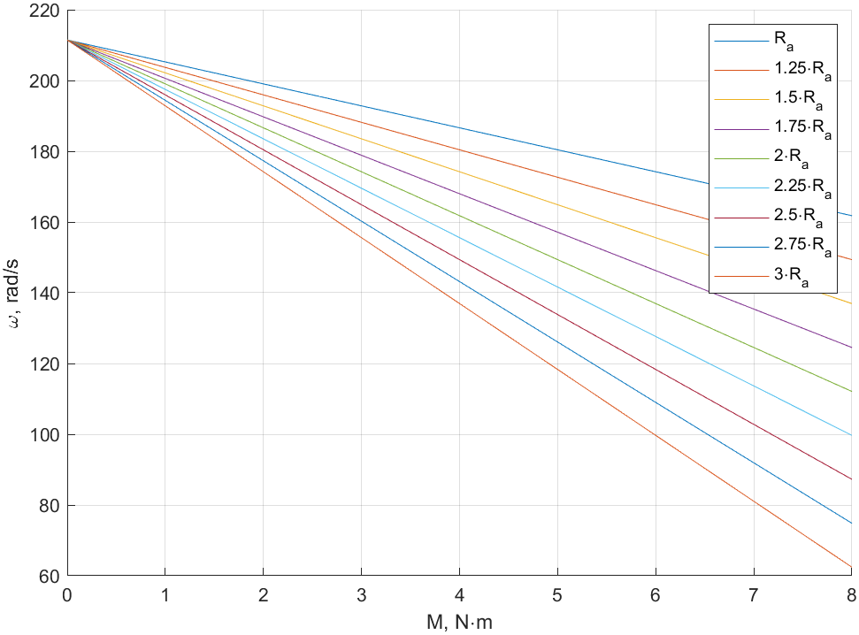

Рисунок . Механические характеристики при регулировании сопротивления якоря.

### Семейство регулировочных характеристик при изменении сопротивления якоря

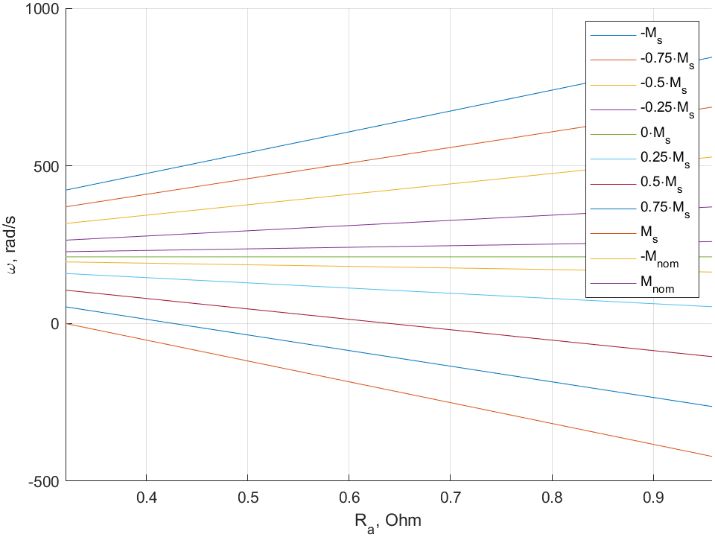

Рисунок . Регулировочные характеристики при изменении сопротивления якоря.

## Исследование динамических характеристик электропривода с ДПТ НВ

Динамическая модель ДПТ НВ:

### Расчет передаточной функции от напряжения якоря к скорости вращения двигателя

где .

Тогда:

Следовательно, передаточная функция:

### Аналитическое выражение для корней характеристического уравнения

Подставляя параметры нашей системы:

Переходные процессы по скорости будут иметь колебательный характер при комплексных то есть если

Изменением параметров можно влиять на качественный характер мод системы, тем самым настраивая характер переходных процессов.

### Передаточная функция от напряжения якоря к току двигателя

Электромеханические уравнения ДПТ НВ:

Используем преобразование Лапласа и запишем в форме вход-выход:

Тогда передаточная функция:

Корень характеристического уравнения:

### Передаточная функция от момента нагрузки к скорости вращения двигателя

Используя преобразование Лапласа к электромеханическим уравнениям:

Из уравнения механического движения системы:

Применим преобразование Лапласа и перепишем в виде вход-выход:

Передаточная функция:

Корень характеристического уравнения:

### Передаточная функция от момента нагрузки к току двигателя

Используя уравнение связи момента и тока якоря:

Передаточная функция:

### Моделирование ДПТ НВ

Рисунок . Схема моделирования ДПТ в Simulink.

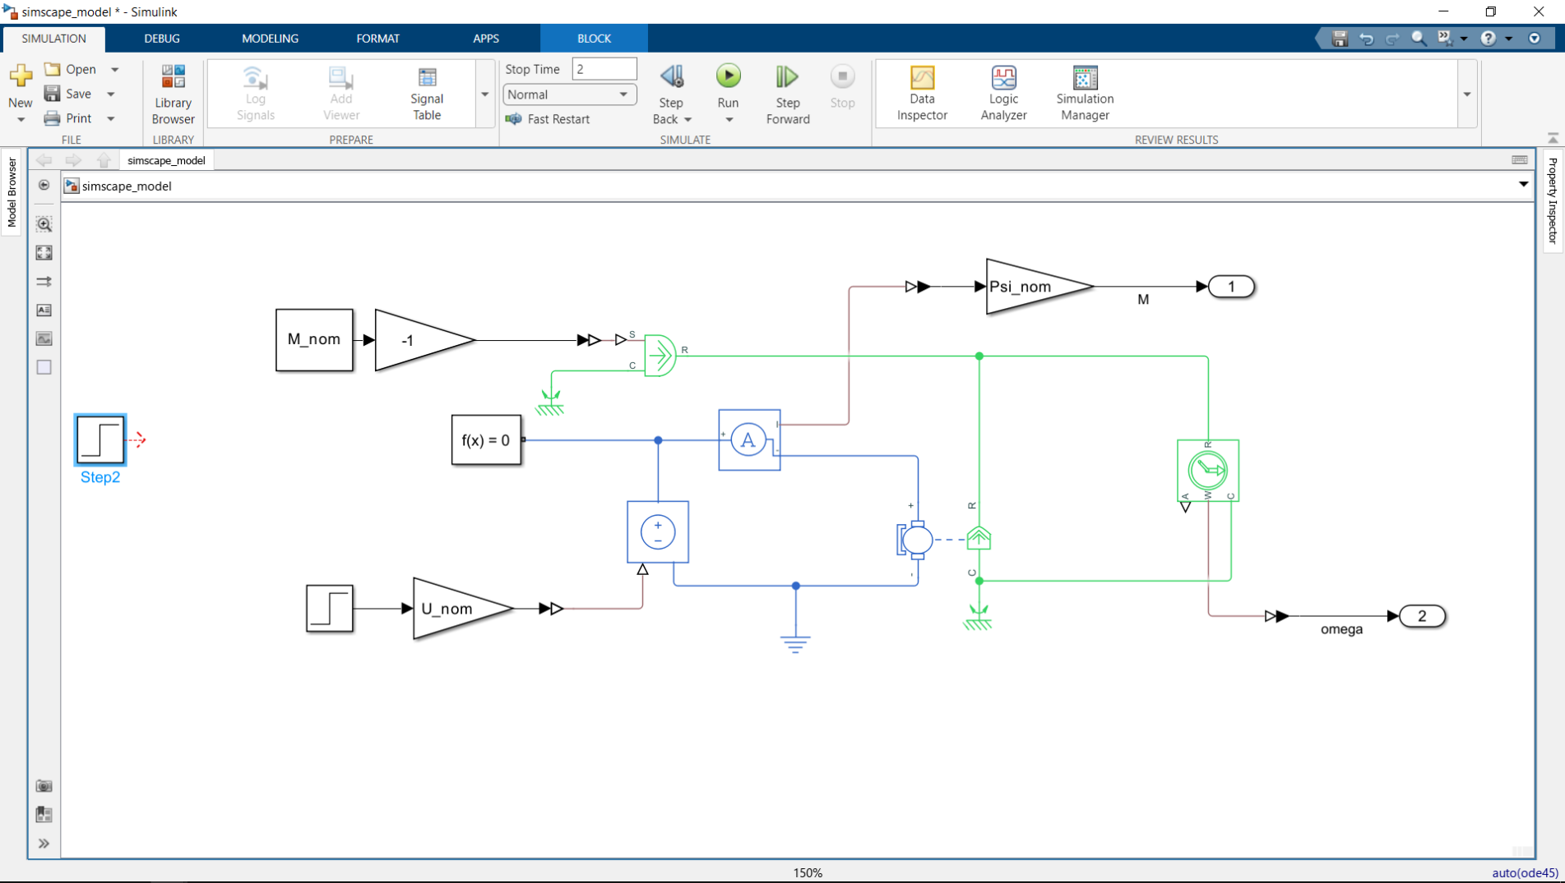

Рисунок . Схема моделирования Simscape.

### Графики скорости момента и момента двигателя при скачке управляющего воздействия (напряжения) и при скачке момента нагрузки

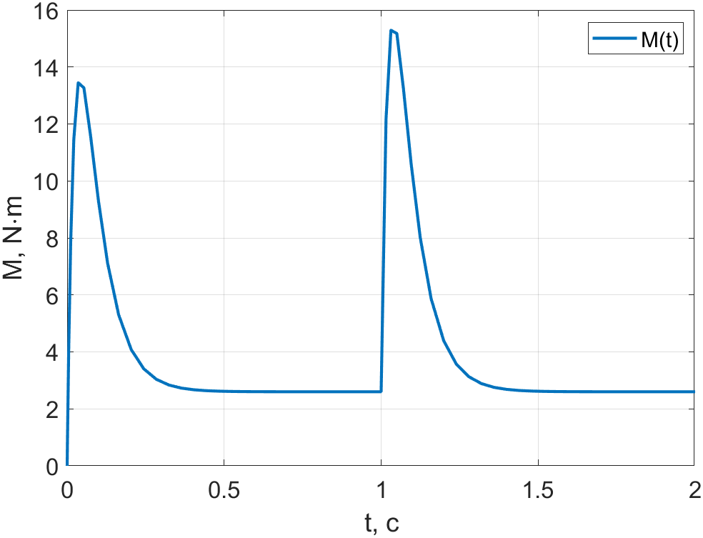

Рисунок . График Simulink момента ДПТ при скачке управляющего воздействия.

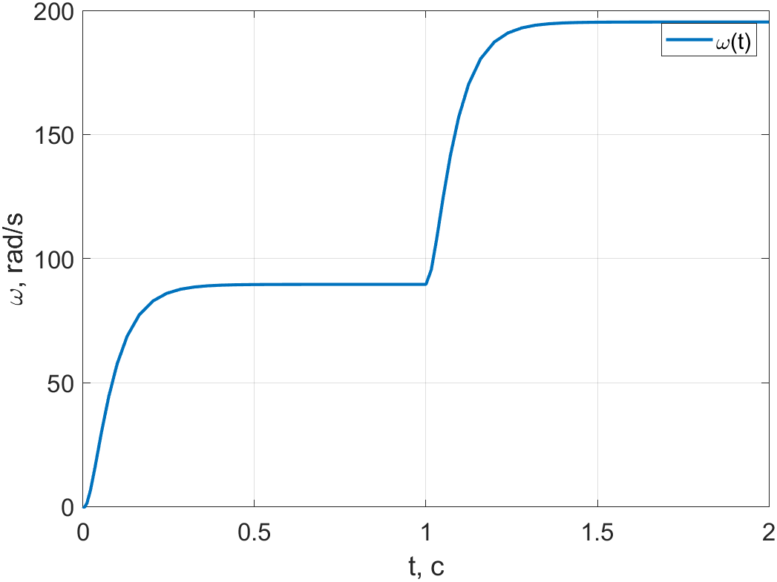

Рисунок . График Simulink скорости ДПТ при скачке управляющего воздействия.

Рисунок . График Simulink момента ДПТ при скачке нагрузки.

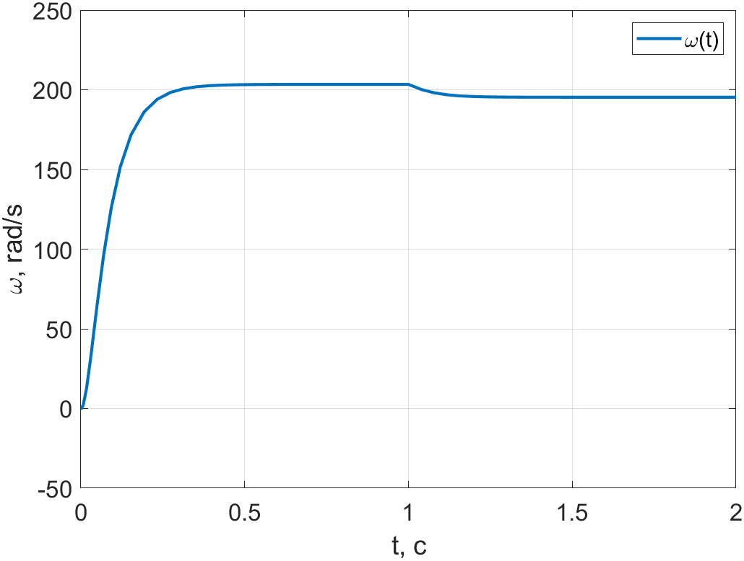

Рисунок . График Simulink скорости ДПТ при скачке нагрузки.

Рисунок . График Simulink момента ДПТ при скачке управляющего воздействия.

Рисунок . График Simscape скорости ДПТ при скачке управляющего воздействия.

Рисунок . График Simscape момента ДПТ при скачке нагрузки.

Рисунок . График Simscape скорости ДПТ при скачке нагрузки.

## Синтезирование одноконтурной системы регулирования скорости ДПТ НВ

где коэффициент усиления управляющего сигнала, для ДПТ НВ равен напряжению источника питания (номинальному напряжению),

управляющий сигнал.

Уравнение «реального» ПИД регулятора:

где настраиваемые коэффициенты регулятора,

малая постоянная времени, определяющая запаздывание «реального» дифференцирования ().

ошибка регулирования.

Коэффициенты регулятора выберем с помощью метода Циглера-Никольса:

Рисунок . Схема моделирования одноконтурной СУ для ДПТ НВ.

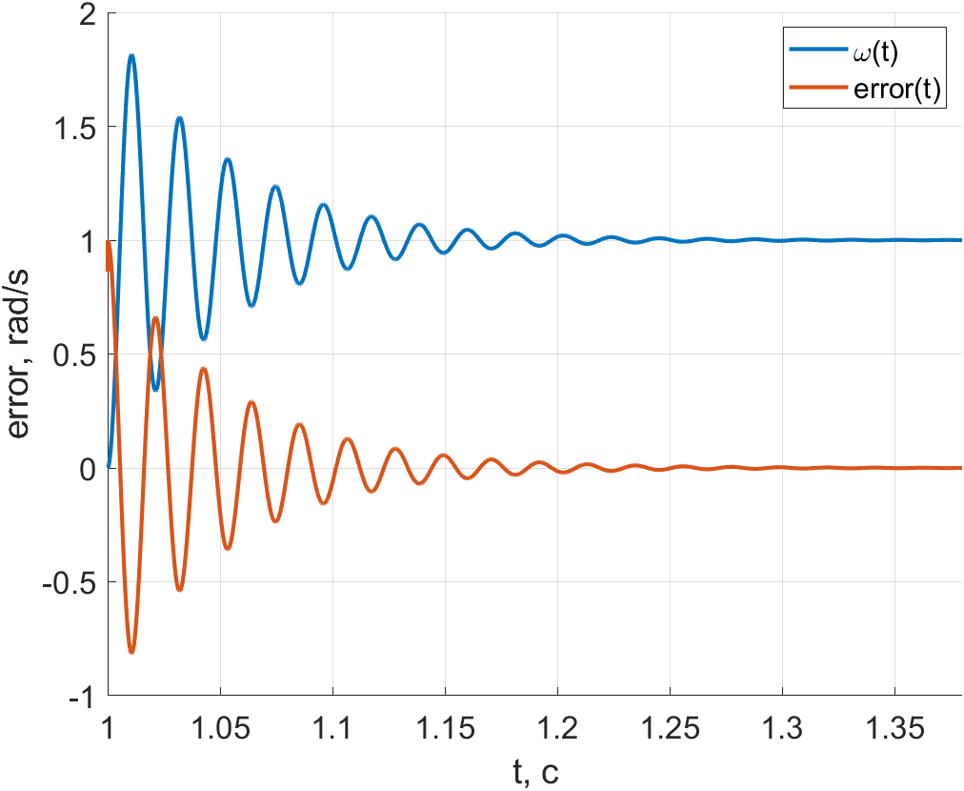

Рисунок 18. Графики скорости и ошибки по скорости при скачке скорости одноконтурной СУ с ПИД-регулятором.

Рисунок . График момента при скачке скорости одноконтурной СУ с ПИД-регулятором.

Рисунок . Графики скорости и ошибки при скачке момента одноконтурной СУ и ПИД-регулятором.

Рисунок . График момента при скачке момента одноконтурной СУ с ПИД-регулятором.

# Выводы

В данной работе были успешно исследованы статические и динамические характеристики электропривода с ДПТ НВ. Также была синтезирована система регулирования скорости ДПТ НВ с ПИД-регулятором, коэффициенты которого выбирались методом Циглера-Никольса.